**Техническое описание семейства**

«ARBM_Прибор_Управления_Оповещением_Световым_Омега-Саунд_ОСА-1_Ru_11»

**Основные преимущества**

1. Возможность перемещения условного графического обозначения (УГО) относительно точки вставки семейства (регулируется параметрами «УГО Смещение X» и «УГО Смещение Y»), см. рис. 1 и раздел «Параметры экземпляра» в таблице 2.

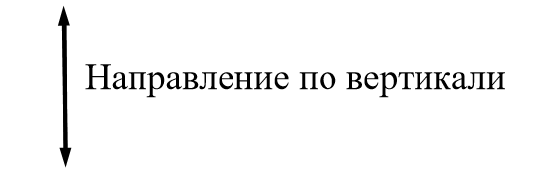

Рис. 1. Смещение УГО в горизонтальном и вертикальном направлениях.

1. Возможность изменения масштаба УГО (доступны коэф. масштабирования: 1; 0,6; регулируется параметрами «УГО Масштаб 1 Видимость» и «УГО Масштаб 0,6 Видимость» соответственно), см. рис. 2 и раздел «Параметры экземпляра» в таблице 2.



Рис. 2. Изменение масштаба УГО (коэф. масштабирования: 1; 0,6).

1. LOD 350 на высоком уровне детализации, см. таблицу 1.
2. Наличие всех необходимых параметров для отображения в спецификации оборудования, изделий и материалов - см. раздел «Параметры типа» в таблице 2.
3. Наличие основных технических параметров, обеспечивающих быстрое получение информации об изделии - см. раздел «Параметры типа» в таблице 2.

**Артикулы замоделированных изделий:**

1. B8-SCU-CP.

**Уровень проработки, область применения**

Данное семейство типа «продукт», разработано для LOD 200 на низком уровне детализации и LOD 350 на среднем и высоком уровнях детализации, предназначено для использования на стадии проектной подготовки и относится к категории «Устройства вызова и оповещения».

**Таблица 1. Отображение элементов на разных уровнях детализации**

|  |  |  |
| --- | --- | --- |
|  | Низкий уровень  детализации / условное обозначение | Средний и высокий уровень  детализации |
| План |  |  |
| Фасад |  |  |
| 3D |  |  |

**Таблица 2. Основные параметры семейства**

|  |  |
| --- | --- |
| **Параметр** | **Описание** |
| Параметры типа | |
|  | «ADSK_Единица измерения», «ADSK_Завод-изготовитель», «ADSK_Код изделия», «ADSK_Марка», «ADSK_Масса», «ADSK_Наименование», «ADSK_Наименование краткое»  содержат данные о типоразмере.  Параметр «AER_ПСБ_БЦО» содержит буквенно-цифровое обозначение.  Параметр «AER_ПП_Раздел проекта» указывает, к какому разделу проекта относится семейство (может использоваться при создании спецификации).  Параметр «AER_ПП_Раздел спецификации ОИМ» указывает, к какому разделу спецификации относится семейство (может использоваться при создании спецификации).  Параметр «AER_ПС_Имя изделия» содержит маркировку извещателя на схеме подключения. |
|  | Параметры «AER_ПП_УГО для ОД на плане» и «AER_ПП_УГО для ОД на схеме/разрезе» содержат изображения УГО для отображения в таблице «Условные обозначения». |
| Параметры экземпляра | |
|  | Параметры «УГО Прямое Видимость» и «УГО Обратное Видимость» управляют включением/выключением прямого и обратного УГО.  Параметры «УГО Масштаб 1  Видимость» и «УГО Масштаб 0.6  Видимость» управляют  включением/выключением  масштаба УГО. |

**Описание подкатегорий**

В семействе используются подкатегории (в категории «Устройства вызова и оповещения»):

• ARBM_Корпус

В категории «Типовая аннотация»:

• ARBM_УГО

На планах используются вложенные семейства категории «Устройства вызова и оповещения», «Типовые аннотации»

**Указания по работе с семейством**

1. Размещать элемент в модели на виде плана этажа или в 3D виде.
2. Отображение в низкой степени детализации на плане этажа представляет из себя условное графическое отображение (УГО).
3. Отображение семейства в 3D может производиться как в низкой, так и в средней и высокой степени детализации.
4. **ВАЖНО для корректной работы семейства**: Радиус смещения УГО относительно точки вставки семейства должен быть не более 1000 мм, иначе возникнет ошибка, см. рис. 3.

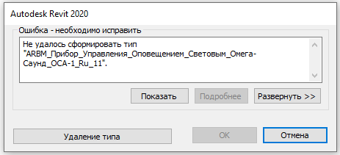

Рис. 3. Ошибка при смещении УГО на радиус более 1000 мм, относительно точки вставки семейства.